МИНИСТЕРСТВО ОБРАЗОВАНИЯ РЕСПУБЛИКИ БЕЛАРУСЬ

УЧРЕЖДЕНИЕ ОБРАЗОВАНИЯ

«ГОМЕЛЬСКИЙ ГОСУДАРСТВЕННЫЙ ТЕХНИЧЕСКИЙ УНИВЕРСИТЕТ ИМЕНИ П. О. СУХОГО»

Факультет автоматизированных и информационных систем

Кафедра «Информационные технологии»

дисциплина «Избранные главы информатики»

ОТЧЕТ ПО ЛАБОРАТОРНОЙ РАБОТЕ 2

«Разработка модели предметной области с использованием ENTITY FRAMEWORK»

Вариант № 15

Выполнил:

студент группы ИП-32, Маланичева А.С

Принял: Ракицкий А.А.

Гомель 2019

**Цель работы:** ознакомиться с возможностями ENTITY FRAMEWORK для моделирования предметной области, выборки, вставки, удаления и обновления данных объектов, связанных с таблицами базы данных заданной предметной области. Ознакомиться с особенностями трехслойной архитектуры приложений.

**Ход работы и результаты.**

1. Разработали слой DAL (Data Access Layer) в виде библиотеки классов для создаваемой системы в рамках выбранной предметной области.

Библиотека должна содержать: ➢ Классы сущностей (Entities), моделирующие не менее чем три таблицы базы данных; ➢ Интерфейсы и классы, реализующие паттерн Репозиторий для доступа к БД с использованием Entity Framework Core.

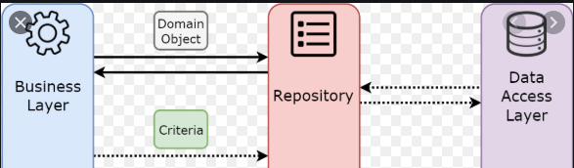

2) Разработали слой BLL (Buisiness Logic Layer) в виде библиотеки классов, с ссылкой на DAL, содержащей:

­– DTO объекты для сущностей слоя DAL;

– Классы, реализующие функцию трансляции данных из DTO в сущности и обратно

– Классы (сервисы), реализующие операции с данными в рамках выбранной предметной области с использованием классов библиотеки DAL. Обязательные операции: получение всех данных, добавление, удаление, поиск данных, удовлетворяющих заданному критерию. Для выполнения запросов использовать LINQ.

– Классы для реализации внедрения зависимостей.

3) Разработали консольное приложение (слой UI), предоставляющее пользователю удобный интерфейс для работы с системой. Это приложение должно содержать ссылку на BLL и не должно содержать ссылку на DAL

**Результаты выполнения:**

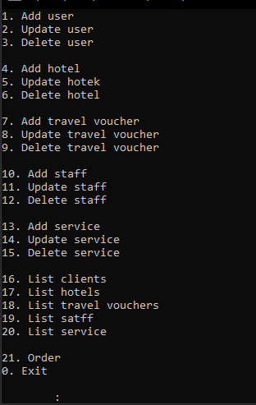

Добавление пользователя:

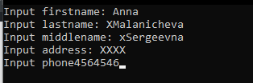

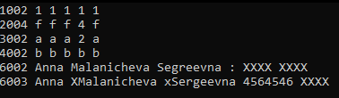

Редактирование пользователя:

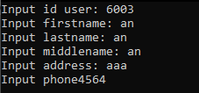

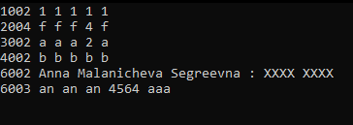

И тд.

**Выводы:** ознакомились с возможностями ENTITY FRAMEWORK для моделирования предметной области, выборки, вставки, удаления и обновления данных объ-ектов, связанных с таблицами базы данных заданной предметной области. Ознакомиться с особенностями трехслойной архитектуры приложений.